### 設備狀態一覽表

網址列輸入<http://192.168.32.112/view.php>，網頁會顯示目前所有設備狀態。

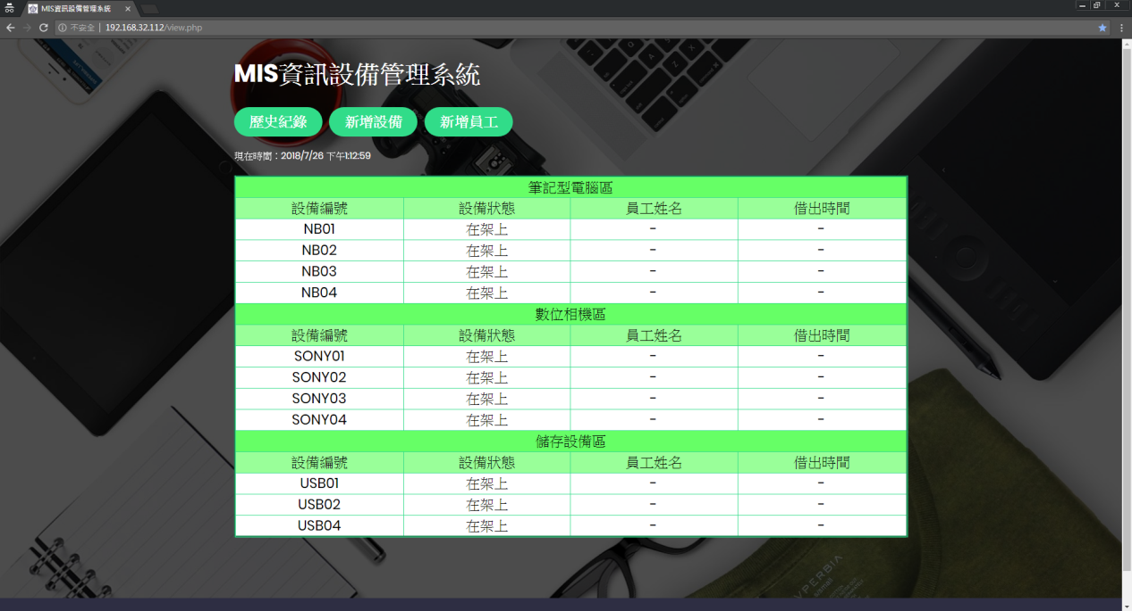

### 歷史紀錄

1. 點選歷史紀錄。

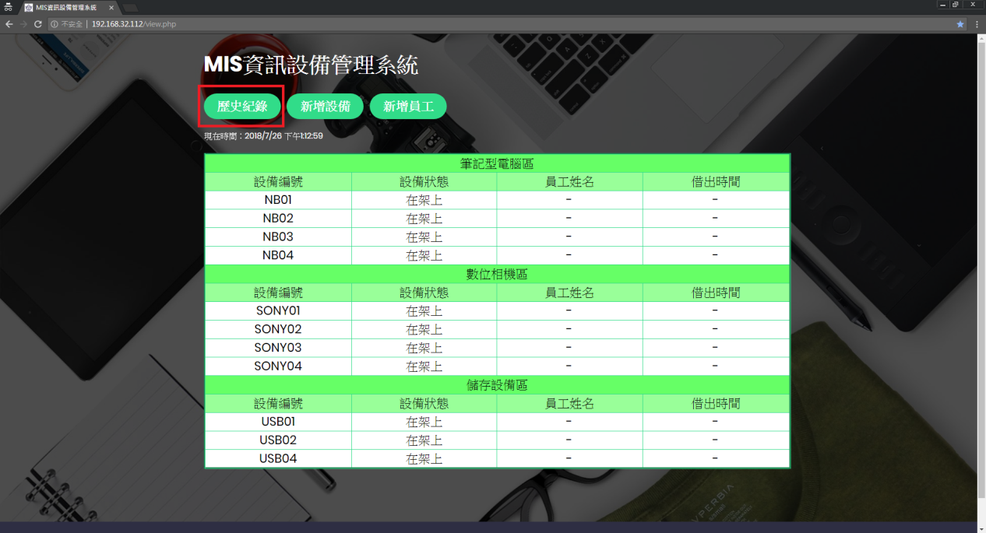

1. 顯示最新的10筆歷史資料，尚未歸還的設備資料將顯示在最上方。

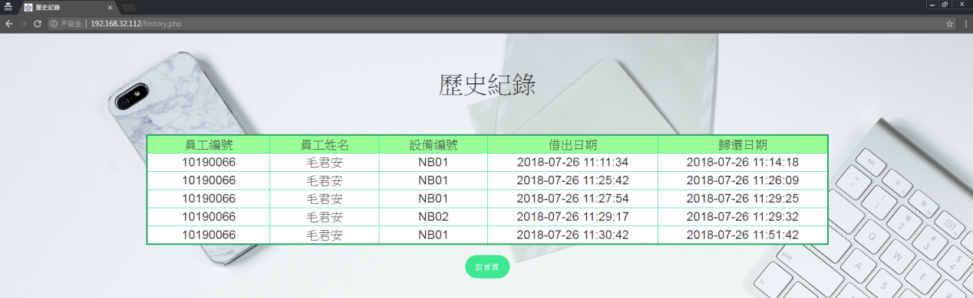

### 新增設備

1. 點選新增設備。

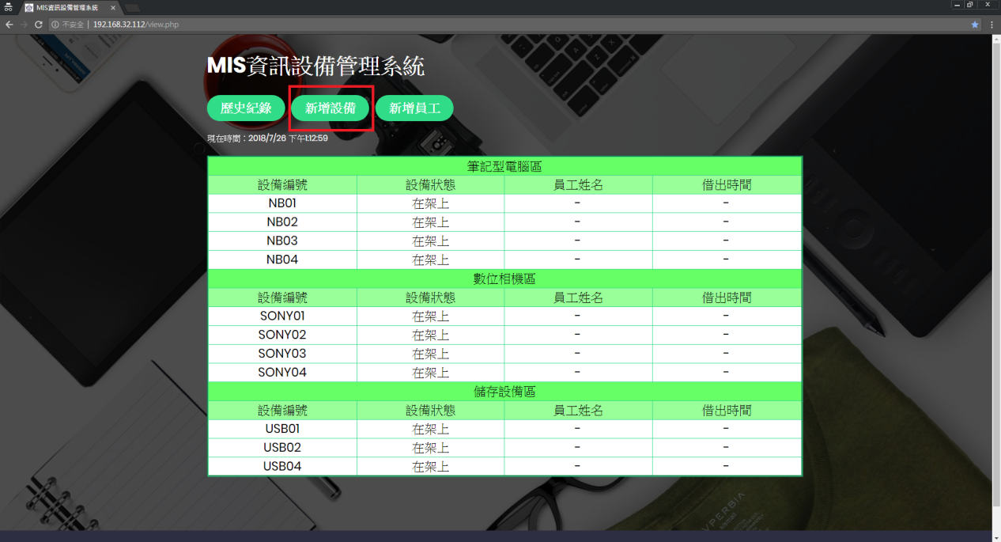

1. 輸入設備編號(必填)、設備名稱、詳細規格後點選確定。

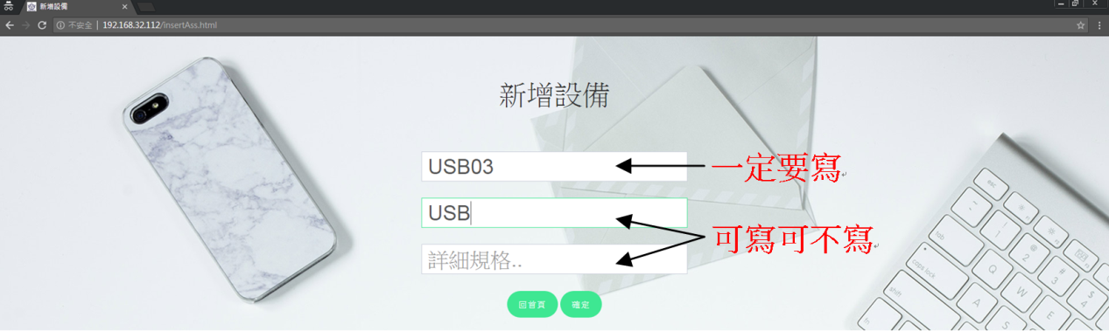

1. 跳出新增成功的訊息，點擊確定回首頁。

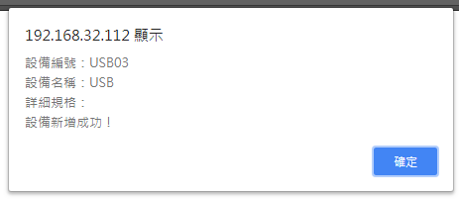

1. 剛剛新增的USB03已出現在網頁上。

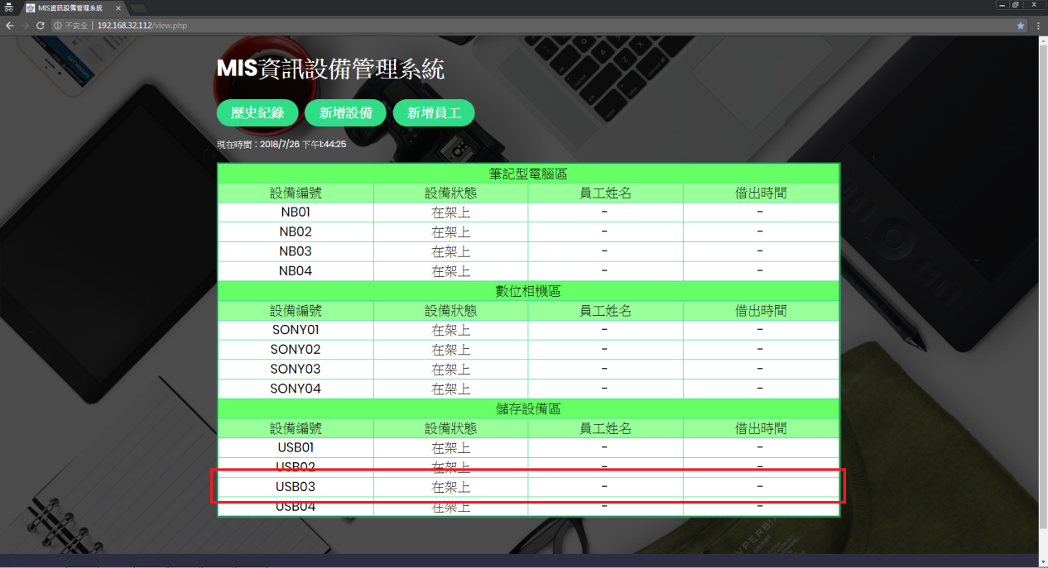

1. 如無輸入設備編號會跳出錯誤訊息。

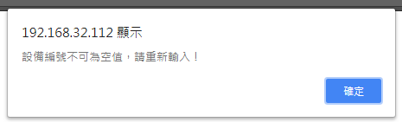

1. 如輸入重複設備編號會跳出錯誤訊息。

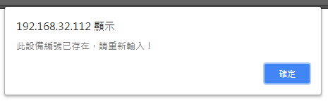

### 新增員工

1. 點選新增員工。

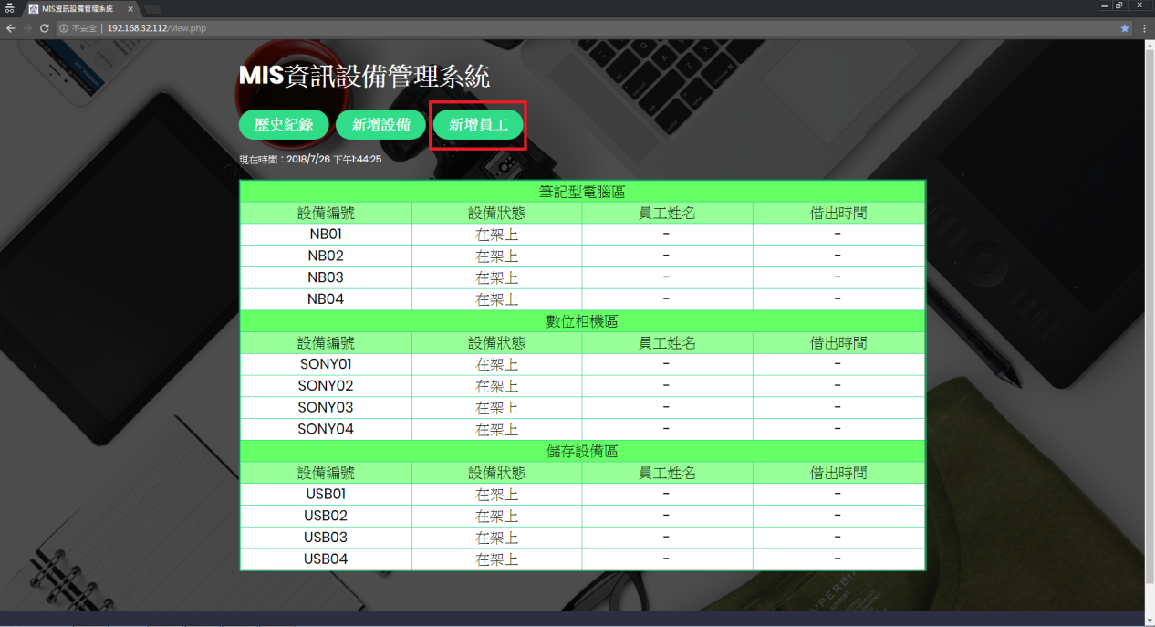

1. 輸入員工編號(必填)、員工姓名(必填)、電子信箱後點選確定。

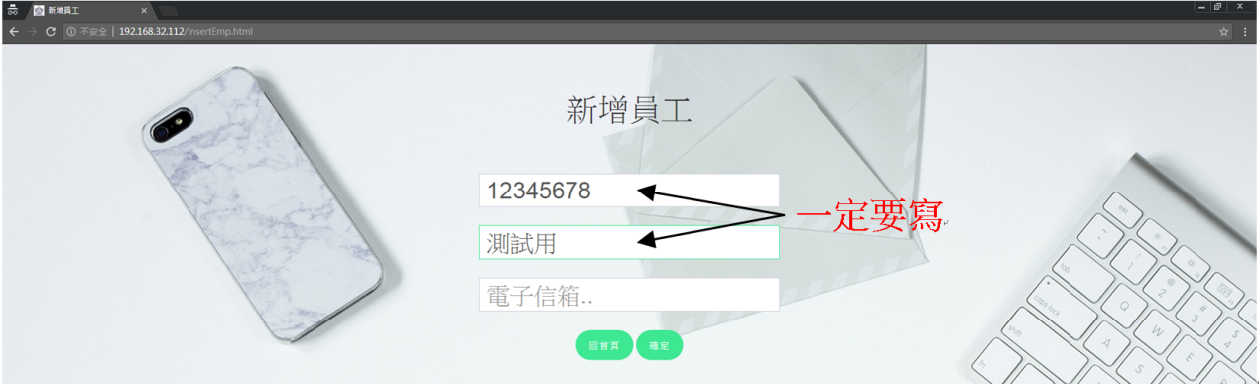

1. 跳出新增成功的訊息，點擊確定回首頁。

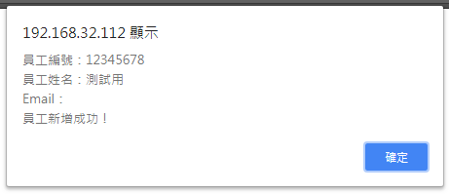

1. 如無輸入員工編號會跳出錯誤訊息。

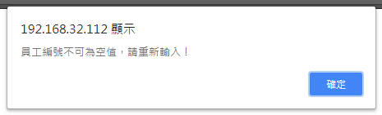

1. 如無輸入員工姓名會跳出錯誤訊息。

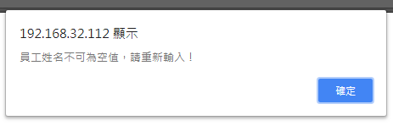

1. 如輸入重複員工編號會跳出錯誤訊息。

